NOM Système
N° étape | Opérations (soudure, taraudage, …) | Schéma, croquis, solidworks
1 | Soudage des électrodes au support | 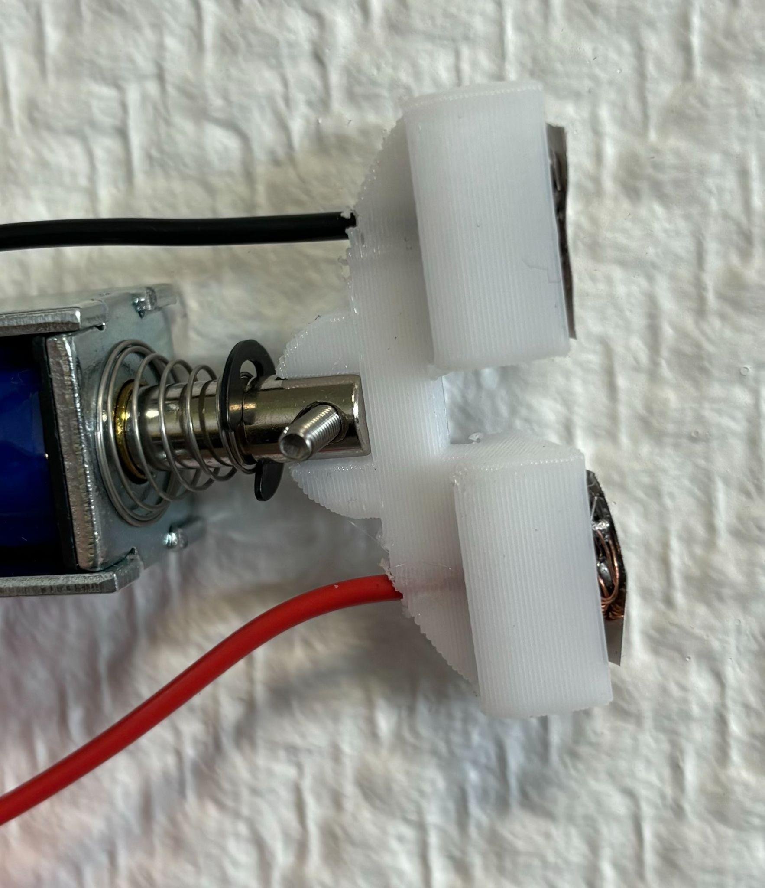
2 | Assemblage de la pièce support + guidage du solénoïde | 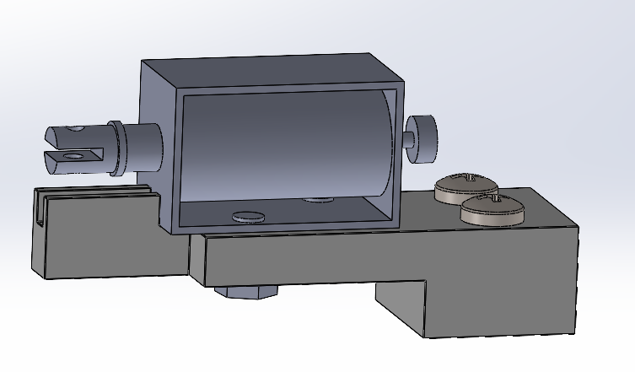
3 | Assemblage de tout le mécanisme en liaison avec le solénoïde | 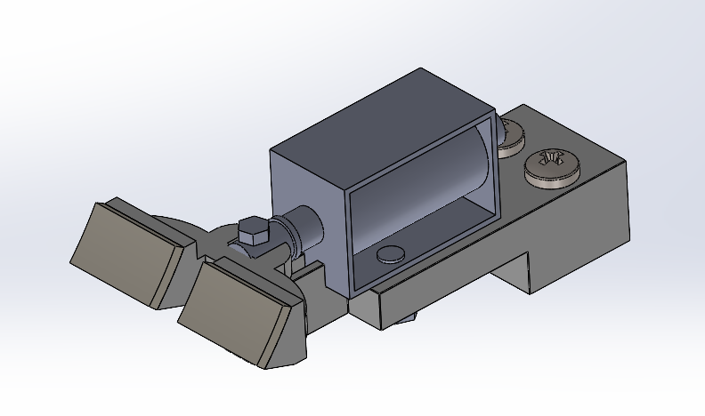
4 | Assemblage cc cv avec son support | 